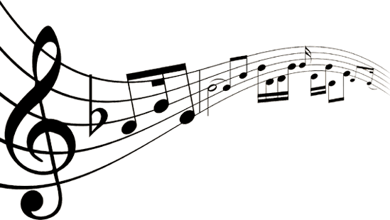

Instrumentenkarussell im Juni 2019
an der Grundschule Miltenberg
unter Leitung von Waldemar Stockert,
Musikpädagoge und Leiter der Musikschule Miltenberg

DAS WAR SUPER!
Ich bin ein Musik-Talent!

Mit diesen Instrumenten
hat es mir besonders viel Spaß gemacht:
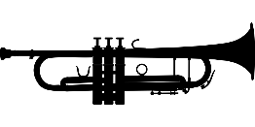

- Trompete
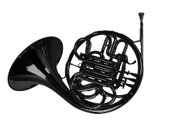
- Klarinette
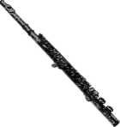
- Querflöte
- Waldhorn
- Posaune
- Tenorhorn
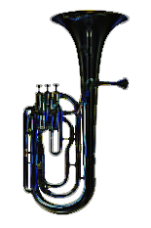
- Bariton
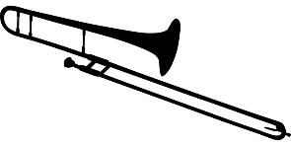
- Schlagzeug

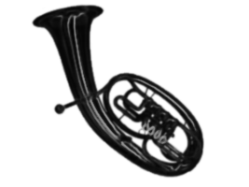
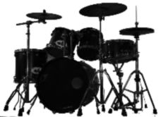

RÜCKMELDUNG zur Bläserklasse für das Schuljahr 2019 / 2020

Liebe Eltern,

das Instrumentenkarussell dient dazu, die Kinder für unsere Bläserklasse zu begeistern.
Wir würden uns sehr freuen, wenn Ihr Kind Lust hätte, im nächsten Schuljahr daran teilzunehmen. Nähere Informationen zur Bläserklasse können Sie dem Flyer entnehmen. Er wurde heute ebenfalls an ihr Kind ausgeteilt.

Zur besseren Planung bitten wir Sie, diese Rückmeldung auf jeden Fall auszufüllen und Ihrem Kind bis zum Montag, 1.Juli, mit in die Schule zu geben.

Vor- und Familienname des Kindes ………………………………………………… Klasse: ……………….

Bitte zutreffendes ankreuzen:

- Ich bin mir sicher und möchte mein Kind hiermit verbindlich zur Bläserklasse anmelden.

  - mit folgendem Instrument: …………………………..
  - bzgl. Instrumentenwahl bitten wir um Rücksprache.
  - Mein Kind hat bereits Einzelausbildung oder wird beginnen bei:
……...................................................................... (Name des Musiklehrers)
  - Mein Kind benötigt noch Einzelausbildung. Wir sind an einem kostenlosen Schnupperunterricht interessiert.

- Ich bin mir noch nicht sicher und möchte ein Beratungsgespräch.

  - Dazu melde ich mich selber beim Leiter der Bläserklasse Herrn Stockert
  - Ich bitte um Kontaktaufnahme unter (Tel): …………….………………………
bevorzugte Uhrzeit: ………………….

- Wir haben kein Interesse

Unterschrift des Erziehungsberechtigten ………………………………………………

